Plateforme d’évaluation et d’orientation linguistique

06.11.94.35.25
plateforme.langueetcom@gmail.com

Document de liaison
Merci de bien vouloir demander à la personne orientée d’apporter tous les documents relatifs à son parcours linguistique antérieur (Bilans d’action de formation, CAI/CIR, etc.)

Rendez-vous avec la Plateforme
Date : | Heure :
Lieu de permanence :

Prescripteur
NOM, Prénom :
Organisme :
Adresse E-mail :
Téléphone :
Informations sur la personne orientée
NOM : | Prénom : | Sexe : ☐F ☐M
Date de naissance : | Nationalité :
N° identifiant Pôle Emploi : | Téléphone :
Adresse :
Statut économique :
☐salarié ☐demandeur d’emploi indemnisé ☐demandeur d’emploi non indemnisé ☐bénéficiaire RSA Socle ☐aucun
Actuellement inscrit dans un atelier de français : Oui ☐ Non ☐
Si oui, précisez le nom de la structure et le niveau de l’atelier :

Précisez le(s) objectif(s) / le(s) projet(s) de la personne :
(pour le projet professionnel, merci d’indiquer si celui-ci a été validé/confirmé)

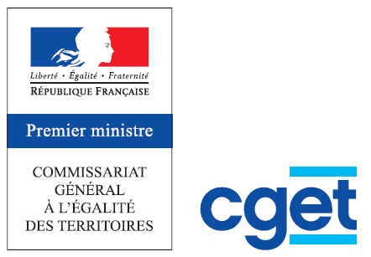
Avec le soutien du CGET, de Rennes Métropole et de la Ville de Rennes

